Задача: Разработать протокол обмена на программном и аппаратном уровне для системы «мини железная дорога»
Дорога состоит из участков рельс. На каждом участке могут находится до 50 вагонов. Вагоны питаются от рельс и одновременно обмениваются данными через эти же рельсы. Рельсы это 2 контактные шины. Рельсы разбиты на участки. Контроллер передает задания для каждого вагона через рельсы. Вся железная дорого работает в режиме реального времени в дискретности 0,001 сек. Вагоны принимают задания и выполняют их. У каждого вагона свой уникальный идентификатор. В нутрии вагонов стоит двигатель с энкодером который может катить вагон в любую сторону на 3-х заданных скоростях.
Кроме рельс в ЖД есть еще поворотные стрелки, которые могут связывать разные участки ЖД.
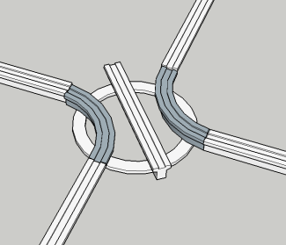
Этими стрелками также надо управлять, рельса на стрелках такие же контактные шины.
Мы должны полностью управлять системой и обеспечить не столкновение вагонов, а также восстановление информации о позиции вагона внутри ЖД после выключения питания.
Мы должны обеспечить доставку любого вагона в любое указанное место ЖД с учетом плотной занятости путей другими вагонами.
Максимальная скорость движения вагона 0,5 м/с.
Максимальная длинна рельсы 2 метра.
Максимальная длинна вагона 12 см.

